Oppgave 2 – matteprosjekt

Skal lage et program i MatLab for å definere strukturmatrisen gitt i (2.34).

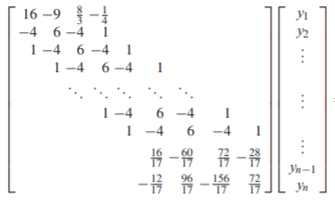

Funksjonen skal for et gitt antall n produsere en n x n strukturmatrise. Tar utgangspunkt i kodesnutten gitt i oppgaveteksten og lager den følgende funksjonen. Setter inn verdiene for rad 1, n-1 og n basert på strukturmatrisen fra (2.34).

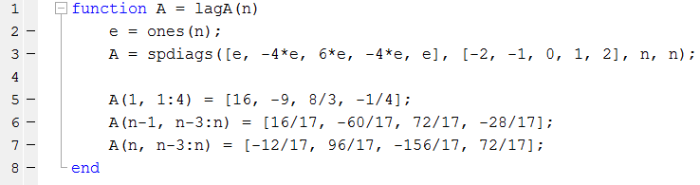

Oppgave 3